Schomburg SOLOFLEX, Flexibilisierter Dünn- und Mittelbett Fliesenklebemörtel

SCHOMBURG

Eigenschaften

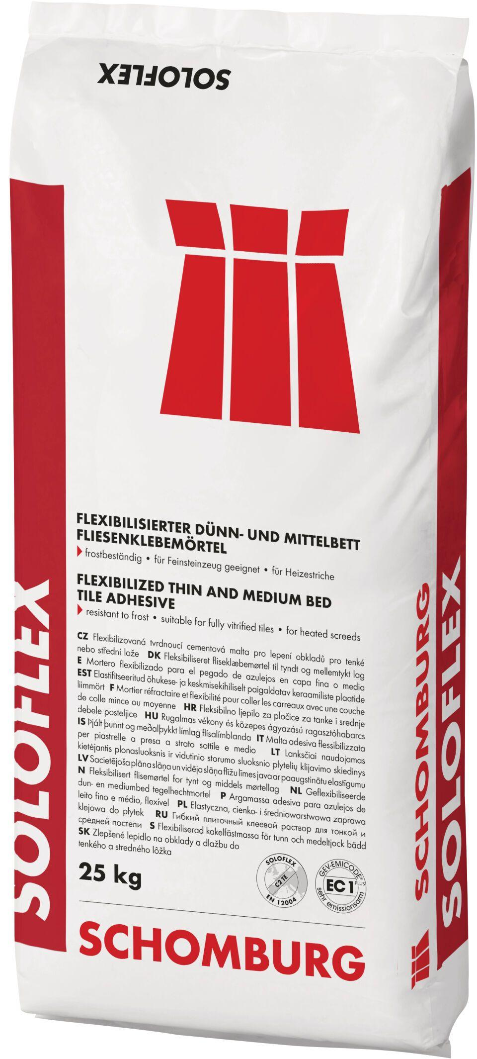

Anwendung Mörtel

Verlegemörtel flexibilisiert

Farbton

grau

Feucht- / Nassraum

geeignet für Feuchtraum

Werkstoff

Zement

Klassifizierung nach DIN / EN

C2 gem. DIN EN 13279

Spezifikation Mörtel

Dünnbettmörtel, Mittelbettmörtel

Verlegewerkstoff (Fliesen, Platten)

Feinsteinzeug